
GZ60861型接收机使用说明书
- 无线控制系统的组成（以SF-101型遥控器组合为例）
名称 型号 数量
接收机 GZ60861 1个
遥控器 SF-101 1个
二、 技术参数
1、电源电压：~230V±10％ 2、电源频率：50HZ/60HZ
3、负载功率：350W 4、遥控频率：433.92MH 三、接收机接线图 产品编号：GZ60861
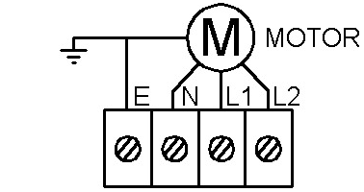
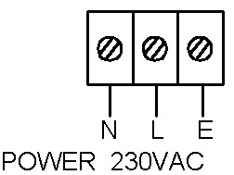
AC230V电源输入端： N（零线） L（火线） E (地线)
AC230V电源输出端(接电机): E（地线） N--（公共线） L1-（正转线） L2-（反转线）
四、 接收机的安装
按接线图将接收机与接收机连接好，接通电源，将接收机固定在墙壁沉槽内。
安装注意事项
* 接收机不要安装在金属物体表面，否则会严重影响接收距离。
* 接线完毕后禁止拽拉电源及电机线
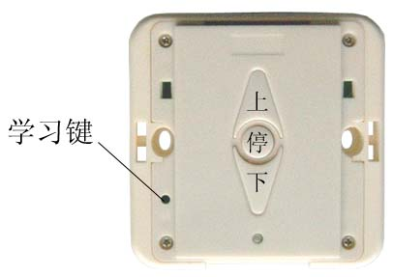
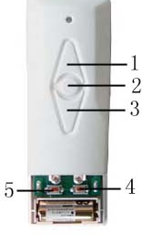
五． 接收机与遥控器的学习组配
1---上行键 ▲
2---停止键 ■
3---下行键 ▼
4—设定键 5-确认键
（先按4键，紧接着按2键）--反向键
- 清除接收机上的原有设定：按下接收机上的“学习”键连续不松开，接收机LED
灯先慢闪后快闪，最后停止闪烁，此时松开“学习”键。
注意：如果遥控器已经与接收机配套学习，请跳过此项操作
2. 进入学习状态：按下接收机上的“学习”键，当接收机LED灯开始闪烁时松开“学习”键。
3. 遥控器的设定：按一下遥控器上的 “确认键”，接收机LED灯快速闪烁时，控器设定完毕。
六． 使用方法
接收机与遥控器出厂时都是配套的，如果出现遥控器损坏、更换或丢失等现象，请与
供应商联系，遥控器如果长期不使用，请取出电池，当遥控器指示灯不亮或遥控距离明显
变近时，请及时更换电池。
- 按遥控器上的“▲”“■”“▼”键分别控制电机“上行”“停止”“下行”的操作
- 按接收机上按键控制电机“上行”“停止”“下行”的操作
七．电机反向运行的设定（此功能只在电机运行方向与实际需要运行方向相反时适用）
电机停止时，按住遥控器上的“反向键”连续6秒以上，当接收机上的LED灯连续闪烁时松开按键，电机反向运行设定完成，此时电机运行方向与原方向相反。

